生活离不开电话
解放路小学 顾春
- 教材分析：
这是一节造型表现领域的课，本课通过欣赏、讨论、绘画等多种手段，使学生通过有关活动，充分认识、了解各种功能多样，造型多变的电话，更好地体验电话给我们的生活、工作带来的便捷和乐趣，从而尝试自己设计未来的电话机。激发学生的想像力，创造力，并让学生在绘画过程中体验
- 教学目标：
- 认知目标：初步了解电话发明、演变的历史，欣赏最新型的电话，体验电话给我们的生活、工作带来的便捷和乐趣。
- 技能目标：能用绘画的方式表现出造型多变，功能多样的电话机。
- 情感目标：激发学生的想象力、创造力，让学生在设计过程中体验绘画的乐趣。
- 教学内容：
- 教学重点：让学生在学习中了解、认识功能多样，造型多变的电话。
- 教学难点：引导学生根据各种事物的外形设计电话，巧妙安排电话的各个部件，适当体现电话的功能。
- 教学准备：
生：绘画工具
师：多媒体课件、范画
四、教学过程：
（一）、猜谜导入
1、在上课之前我们来看三组数字，看一看，你知道这三组数字吗？
出示数字：110、112、119 (PPT1)
但要让警车来要用到什么吗？这三组数字能就我们于危难之中，所以我们现在的生活已经离不开电话了。
2、出示课题：生活离不开电话 （贴板书：生活离不开电话）

（设计意图：这一环节利用三组熟悉的电话号码，在猜谜回答中阐述了电话在生活中的主要性自然揭示课题，生活离不开电话）

（二）、新授
1、学习电话的主要组成部分
（1）我们用电话传递信息，在节日的时候为远方的亲人与朋友送去问候，传递温暖。
今天我们的生活离不开电话，那古代的人们又是用什么来传递信息？
（学生讨论）
出示图片：烽火狼烟、快马加鞭、飞鸽传书 (PPT2)
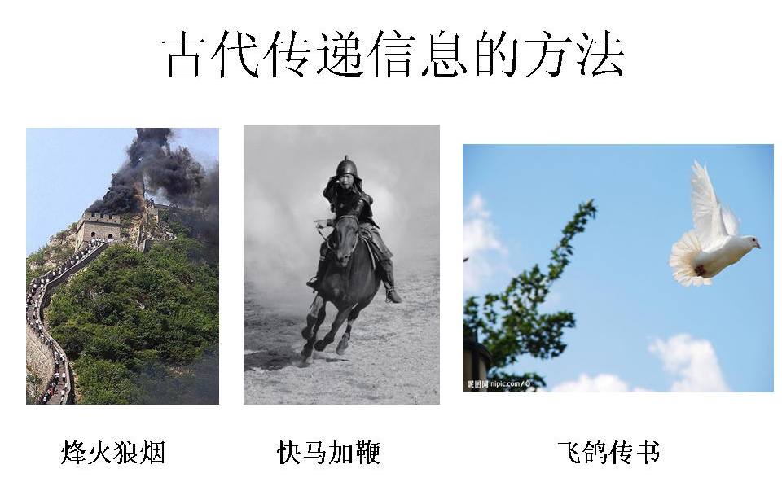
（2）图片欣赏，电话展厅，电话的发展史
古人用狼烟、快马等传递信息，可是还是太慢了，(PPT3)所以1876年英国科学家贝尔发明了第一台电话机，从此人类的联络方式翻开了新的一页。今天让我们一起走进电话展厅。
教师播放古今中外的格式电话图片，供学生欣赏。
（PPT4有各个历史时期的电话，立式、老式、现代、手机，电话的一个脉络过程）
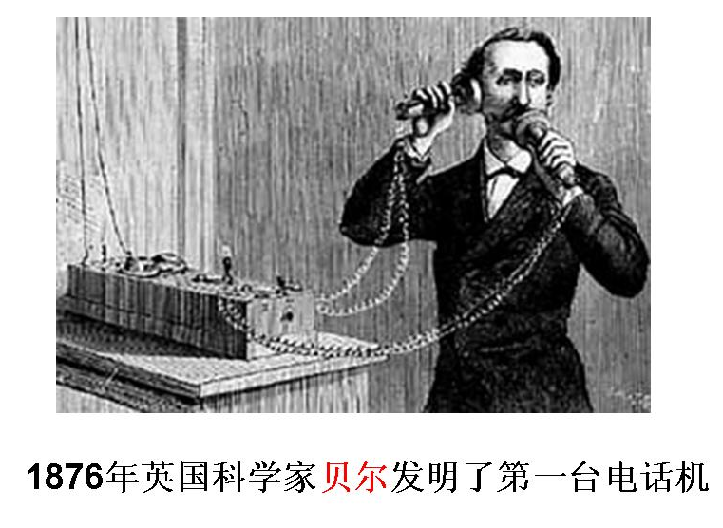
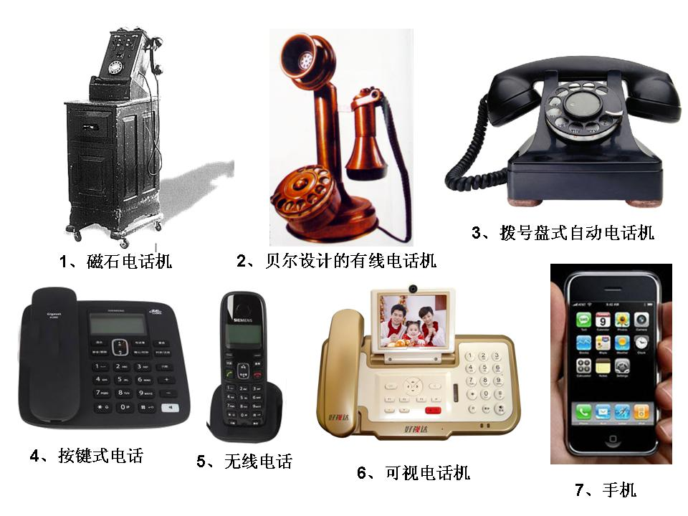
从贝尔发明的电话到日新月异的手机，人类的通讯工具有了难以想象的进步。
那我们来看一看现在造型那么丰富的电话机，它们有没有一个共同的组成部分呢？（板书：组成部分）
电话的共同组成部分：听筒、话筒、机身、按键、电话线 （板书：听筒、话筒、机身、按键、电话线）
学生讨论并回答。
设计意图：本环节从古人传递信息的方法过渡到电话展厅的历史脉络，通过造型丰富的电话机图片来让学生发现电话的共同组成部分。同时美术是视觉的艺术。欣赏和交流是学生进行美术学习的重要方式。本环节中，通过多媒体展示图片资料，引导学生从艺术的角度进行欣赏，感受不同时期电话机所体现出的艺术美感，同时扩宽视野，使学生有参与设计创作的欲望。

2、讨论电话机的功能
电话的组成部分有这么多，我们也看了这么都造型丰富的电话，那你们想一想，我们现在的电话除了有通话的功能，它还有什么功能呢？ （板书：功能）
生：录影机、音乐、上网、视频 （板书）
师：想一想看，科技进步之后，一切皆有可能，未来的电话机还会有怎么的功能？请你大胆的想像一下。
生：讨论，我们头脑风暴，半分钟，快速运转你的大脑。
生：回答
设计意图：本环节通过讨论电话机现在的功能与想象未来的功能，充分打开了学生的思维，为学生在下面设计电话时做了很好的铺垫。）

3、教师示范
师：刚刚同学们想到的功能真是精彩，未来的电话功能一定很多样。（贴多样在功能后）有很多老师都没有想到，今天我们要当来设计师，有没有信心迎接挑战，
（1）出示图片一盆郁金香 (PPT5)
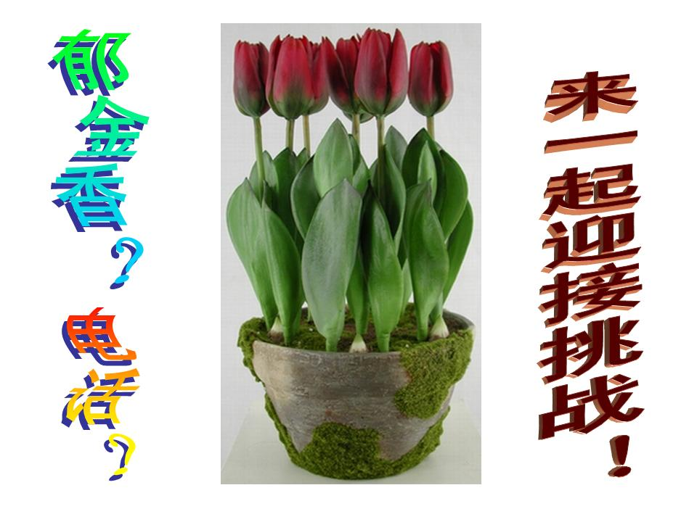
电话的组成部分有这么多，我们看到有听筒、话筒、机身和按键还有电话线。
那我们可以把郁金香的什么变成电话机呢？
教师范画，同时出示完整的范画稿。
师范画。1、我们先来画出花朵，要想让人感觉到这是听筒和话筒，上面要有什么？（要有能传达声音的小孔）画小孔，听筒和话筒用什么来连接呢，郁金香花的什么部分可以来替换？生;花茎。师：郁金香的花茎是直直的，这里我们能画出直直的吗，直直的不美拿着也不舒服，所以我们要变形一下，把它变成弯弯的。（泛画花茎） 听筒和话筒还要有东西把她托起来，架住。我们添加一个支架（泛画支架）。想一想看什么东西作为机身，
生：叶子、花盆。
师：泛画（叶子、花盆），那还缺什么？
生：按键。
师：你觉得按键能加在哪呢？
生：
师：花盆的面积这么大，我还想拍更大的用处，给这个电话设计更多新颖特别的功能。
那我们按键放在那里呢
生：叶子
师：那我们就在叶子上加按键。
加上了按键还缺什么，
生：电话线
师：示范，电话线应该怎样，生：螺旋的
师：花盆这么大的面积它有什么功能，你们想好了吗？
生：放床头，上网，显示屏
师：我们把小型的电视机组合在这里。示范
出示完整示范图
师：同学们真棒，我们的挑战成功了。
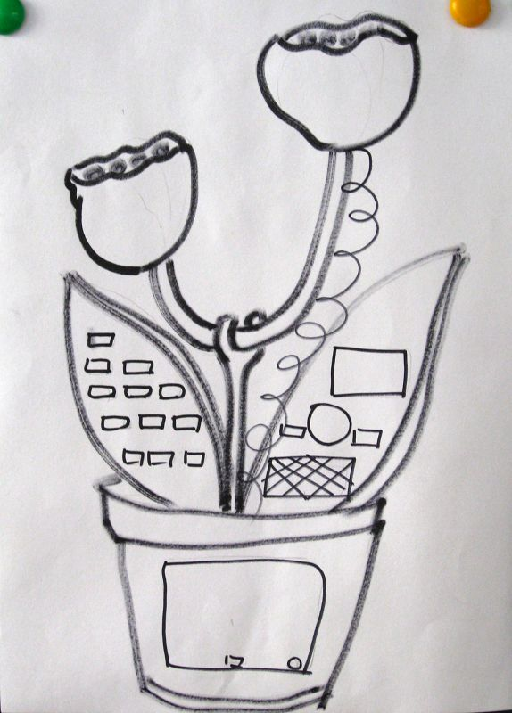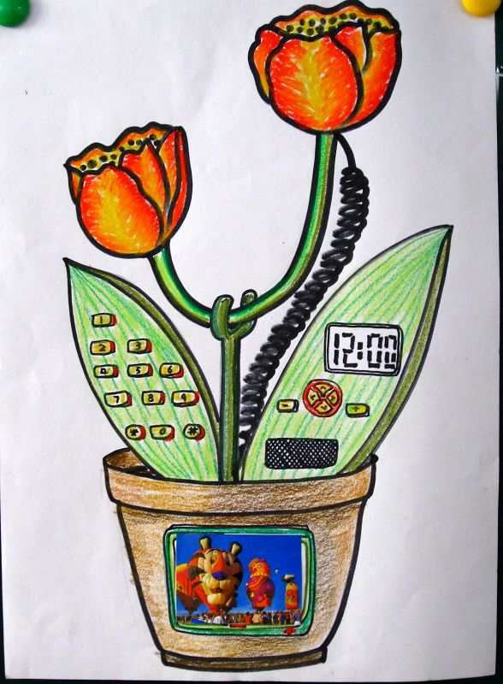
（2）设计的方法
我们在设计这个郁金香电话的时候用到了哪些方法？
设计方法：替换、变形、添加、组合
师问生答。 同时（板书：设计方法：替换、变形、添加、组合）

设计意图：创作需要灵感，灵感需要转变成设计的方法。范作的出示，设计方法的介绍，为学生的创想提供了表现的翅膀，使学生在无从下手的状态中找到了出路，为设计的实施提供了具体直观的方法。

- 欣赏图片：造型多变的电话机 PPT6
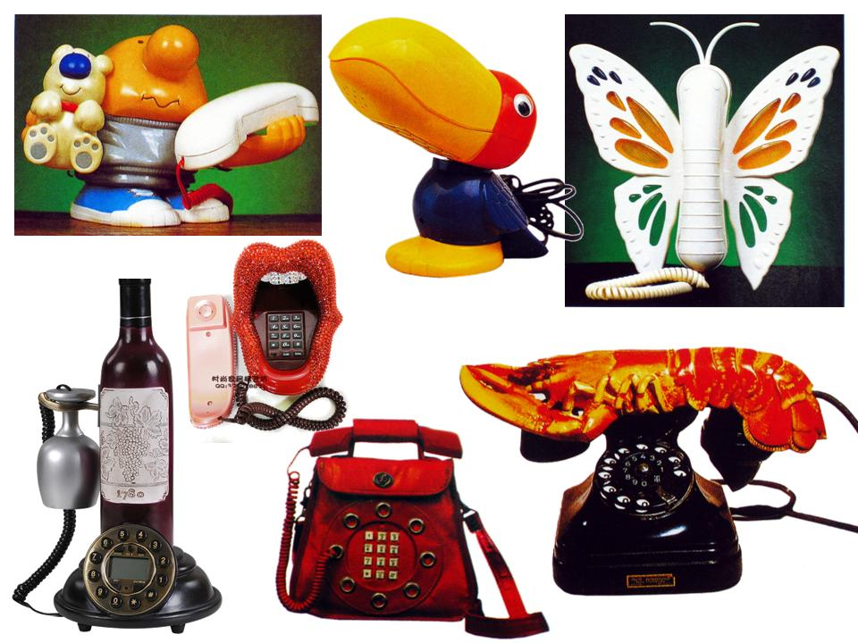
师：我们刚才设计了郁金香电话，郁金香属于什么种类的呀？
生：植物
师：我们将植物设计成了电话机，那其他的生活用品你们说行不行呢？
设计意图：本环节通过欣赏图片，使学生明白电话机的造型丰富多变。

- 作业要求
今天我们看了这么多造型丰富的电话，我们也说了这么多功能多样的电话，现在我们一起来做一回小小设计师。(出示PPT7)
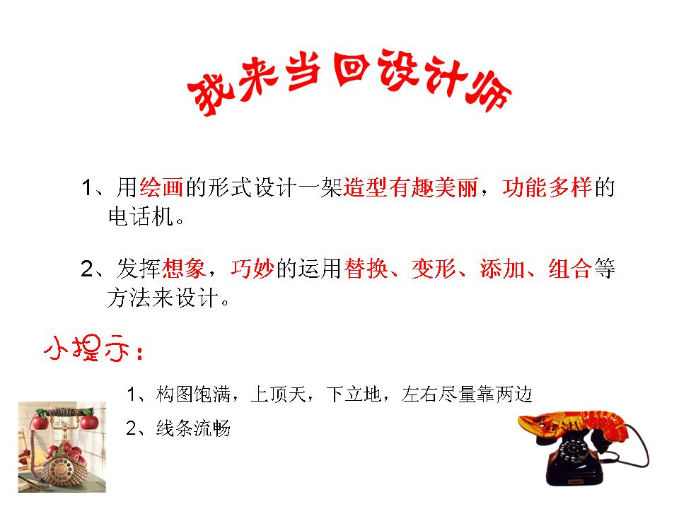
- 用绘画的形式设计一架造型有趣美丽，功能多样的电话机。
- 发挥想象，巧妙的运用替换、变形、添加、组合等方法来设计。
小提示：
1、构图饱满，上顶天，下立地，左右尽量靠两边
2、线条流畅
（PPT循环播放电话机图片，音乐）
- 学生作业，教师巡回指导

设计意图：在学生作业时，利用多媒体循环播放大量的电话机作品，并配上优美的音乐，让学生在轻松愉悦的氛围中，产生富有激情的创造性思维。同时也体验到创想过程带来的快乐。

- 作业展评
学生自评，师评。
围绕作业要求来分析作品
- 看构图、线条是否流畅，色彩是否对比和谐，整个造型是否美，
- 围绕作业要求
请小设计师自己来谈谈自己的作品。你的造型是怎样的，它有什么功能？

设计意图：作品评析在美术教学中，往往会一带而过，丧失了绝佳的融合提升学生美术素养的机会。本环节请小设计自己先来交流，融解说、评价、建议、交流各种机会，让学生的设计经验、审美体验得到再次的提升。

- 扩展总结 (出示PPT8)
今天我们看了这么多造型多变，功能多样的电话机，也自己设计了电话机。我想一切皆有可能，只要你善于动脑、动手，也许在不久的将来我们班设计的电话机就能变成现实。

- 板书设计
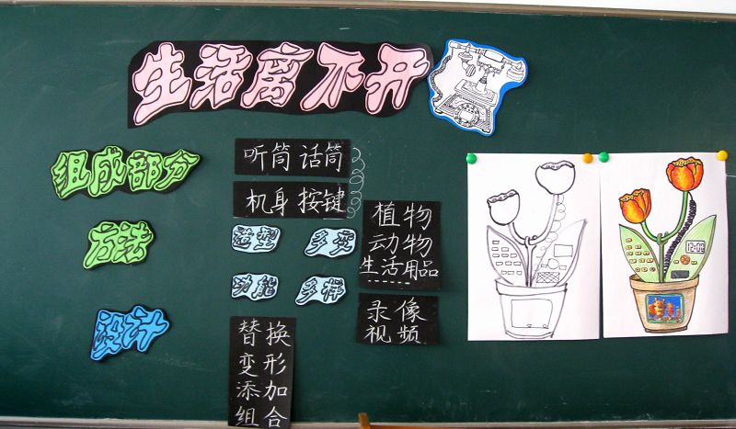

学生当堂作业情况：
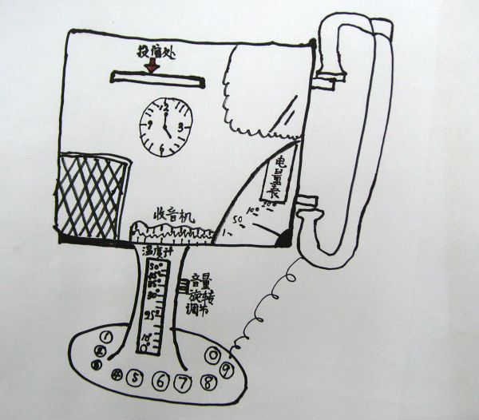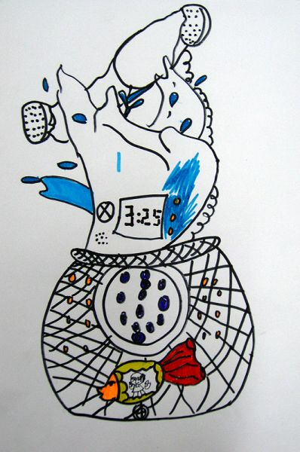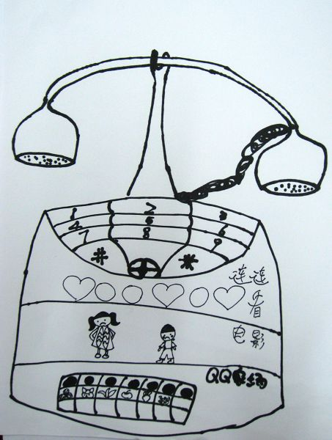
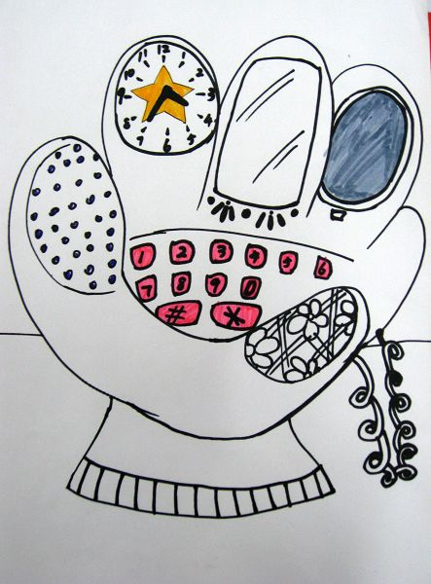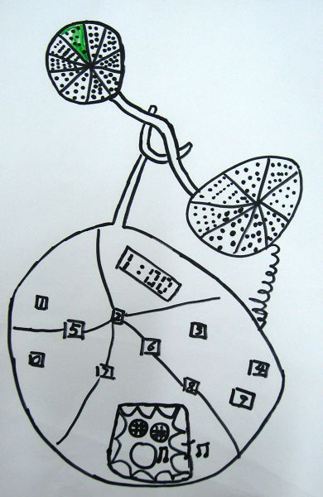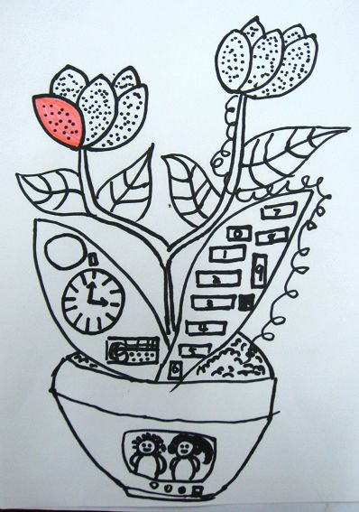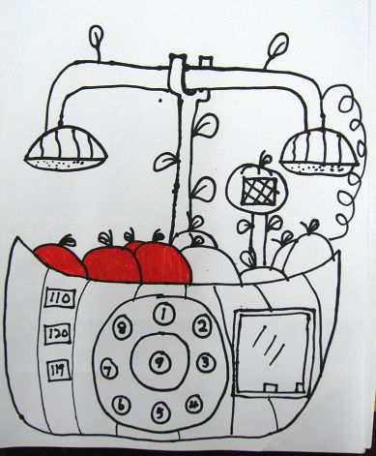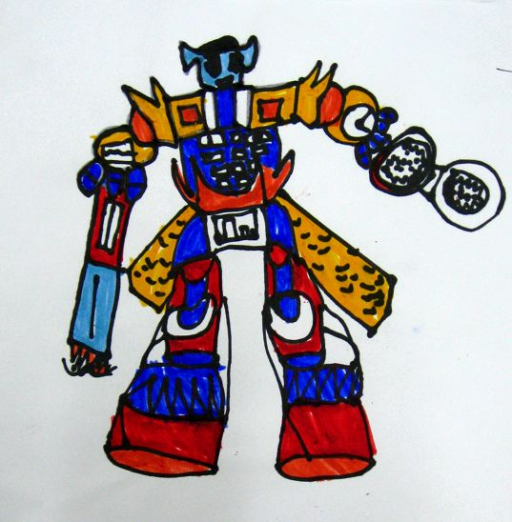

教学反思
解放路小学 顾春
生活离不开电话，本节课是三年级上半学期中的第四课，属于造型表现领域，本课的教学目标是通过让学生感受电话在生活中不可取代的地位。了解电话的组成部分，并在此基础上进行电话的造型设计。首先我通过三组数字让同学们知道生活离不开电话，特别是在危难的时刻。从而揭题 生活离不开电话。这是导入部分。
新授部分为了让孩子了解生活离不开电话，我引用古人传递信息的方法慢而引出电话的发明者贝尔，接着我出示了一组电话发展流程的图片，来介绍了电话机的历史。
接着分别通过造型与功能这两块内容让学生来欣赏电话。并且用简短的话语来进行引导欣赏。在这一环节同样解决一个难点，就是电话机的组成部分。
讨论环节：
我把讨论和思考的主动权让给学生，让他们来进行设计，设计挑战环节，根据学生的回答与学生一起完成示范，在范画中主要针对学生在绘画中构图细节的把控，以及把如何把电话的主要部分放进设计中，进行示范。最后学生作业，教师巡回引导。在发现问题时我进行了集体的提醒。从而进行点评。因为是设计类作业，所以在点评的时候，我尊重学生的意愿，让小设计师本人来谈谈自己对作品的设计理念。
我觉得本课在上的时候，自身还存在很多不足，语言的表达应该更贴近孩子一些。在讲到造型这一块的时候，分析的过少有点草草了事了，在上课的过程中有点赶。各位老师在评课的时候给我提出了很多宝贵的意见，在以后的每节课，我会更关注细节之处，关注课堂的资源生成，更用心的上好每一节美术课！

